ФГБОУ ВО Чувашский государственный

университет имени И.Н. Ульянова

**Лабораторная работа № 2**

**"Разветвляющиеся вычислительные процессы"**

Вариант № 11

Выполнил студент ЭЭ-21-21

Михайлов Николай Алексеевич

Чебоксары 2022

**Цели работы:**

Дать студентам практический навык в использовании условных операторов ветвления на языке программирования Python.

**Краткие теоретические сведения:**

При выполнении работы было использовано:

* Структурное программирование — парадигма программирования, в основе которой лежит представление программы в виде иерархической структуры блоков.
* Множественное ветвление

**Рабочее задание:**

1) Написать программу, которая по введенному значению аргумента вычисляет значение функции, заданной в виде графика. Параметры, необходимые для решения задания следует получить из графика и определить в программе. 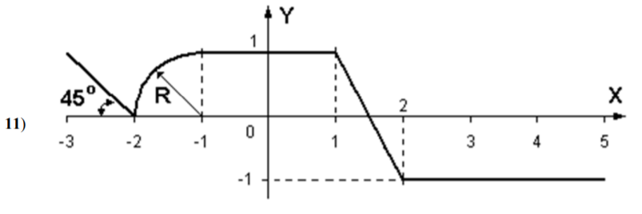

**def** **get_value**(x):

    """

    Находит значение функции в точке

    Args:

        x (float): точка, в которой хотим полуить значение

    Returns:

        float: Значение функции в этой точке

    """

**if** x **<=** -2:

**return** -x - 2

**elif** -2 **<** x **<=** -1:

**return** (1 - (x + 1)**2)**0.5

**elif** -1 **<** x **<=** 1:

**return** 1**.**

**elif** 1 **<** x **<=** 2:

**return** -2*x + 3

**elif** x **>** 2:

**return** -1**.**

**def** **lab2_1**():

**while** 1:

**try**:

            x = **float**(input('Введите x = '))

**except** ValueError:

**break**

**print**(f'x = {x}, y = {**get_value**(x)}')

**lab2_1**()

**Результат:**

Введите x = -3.5

x = -3.5, y = 1.5

Введите x = -1.7

x = -1.7, y = 0.714142842854285

Введите x = 1.8

x = 1.8, y = -0.6000000000000001

Введите x = 2

x = 2.0, y = -1.0

Введите x = stop

2) Написать программу, которая определяет, попадает ли точка с заданными координатами X, Y в область, закрашенную на рисунке серым цветом.

Результат работы программы вывести в виде текстового сообщения. Параметр R вводится с клавиатуры.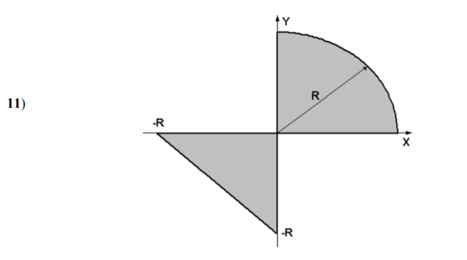

**def** **y_1**(x, r):

    """

    Находит значение функции в точке X, с учётом параметра r

    Args:

        x (float): точка, в которой хотим полуить значение

        r (float): параметр функции

    Returns:

        float: Значение функции в этой точке, с учётом параметра

    """

**return** -x - r

**def** **y_2**(x, r):

    """

    Находит значение функции в точке X, с учётом параметра r

    Args:

        x (float): точка, в которой хотим полуить значение

        r (float): параметр функции

    Returns:

        float: Значение функции в этой точке, с учётом параметра

    """

**return** (r**2 - x**2)**0.5

**def** **lab2_2**():

    r = **float**(input('Введите R = '))

    y_0 = 0

**while** 1:

        x = **float**(input('x = '))

        y = **float**(input('y = '))

        belong = ((-r **<=** x **<=** 0) **and** (**y_1**(x, r) **<=** y **<=** y_0)) **or** ((0 **<=** x **<=** r) **and** (y_0 **<=** y **<=** **y_2**(x, r)))

**print**(f'Точка ({x};{y})'+[' НЕ ', ' '][belong]+'входит')

**lab2_2**():

**Результат:**

Введите R = 4

x = 2

y = 4

Точка (2.0;4.0) НЕ входит

x = -1

y = -1

Точка (-1.0;-1.0) входит

x = 4

y = 0.1

Точка (4.0;0.1) НЕ входит

**Выводы:**

При выполнении лабораторной работы мною составлены две пары функций, что позволило сделать код компактным